ASSUNTO :. SOLICITO AO EXMO SENHOR PREFEITO MUNICIPAL CARLOS NELSON BUENO, PARA QUE JUNTO AO DEPARTAMENTO COMPETENTE SEJA
FEITO RECAPEAMENTO DA RUA PROFESSOR JOSÉ LEME DO PRADO, VILA SANTA ELIZA.
DESPACHO:

SALA DAS SESSÕES ____/____/____

PRESIDENTE DA MESA

INDICAÇÃO Nº DE 2011

SENHOR PRESIDENTE,
SENHORES VEREADORES,

Indico ao Exmo Senhor Prefeito Municipal Carlos Nelson Bueno, para que junto ao Departamento competente, seja feito recapeamento na Rua Professor José Leme do Prado, Vila Santa Eliza, o local está em péssimas condições e é acesso diário de moradores e veículos.

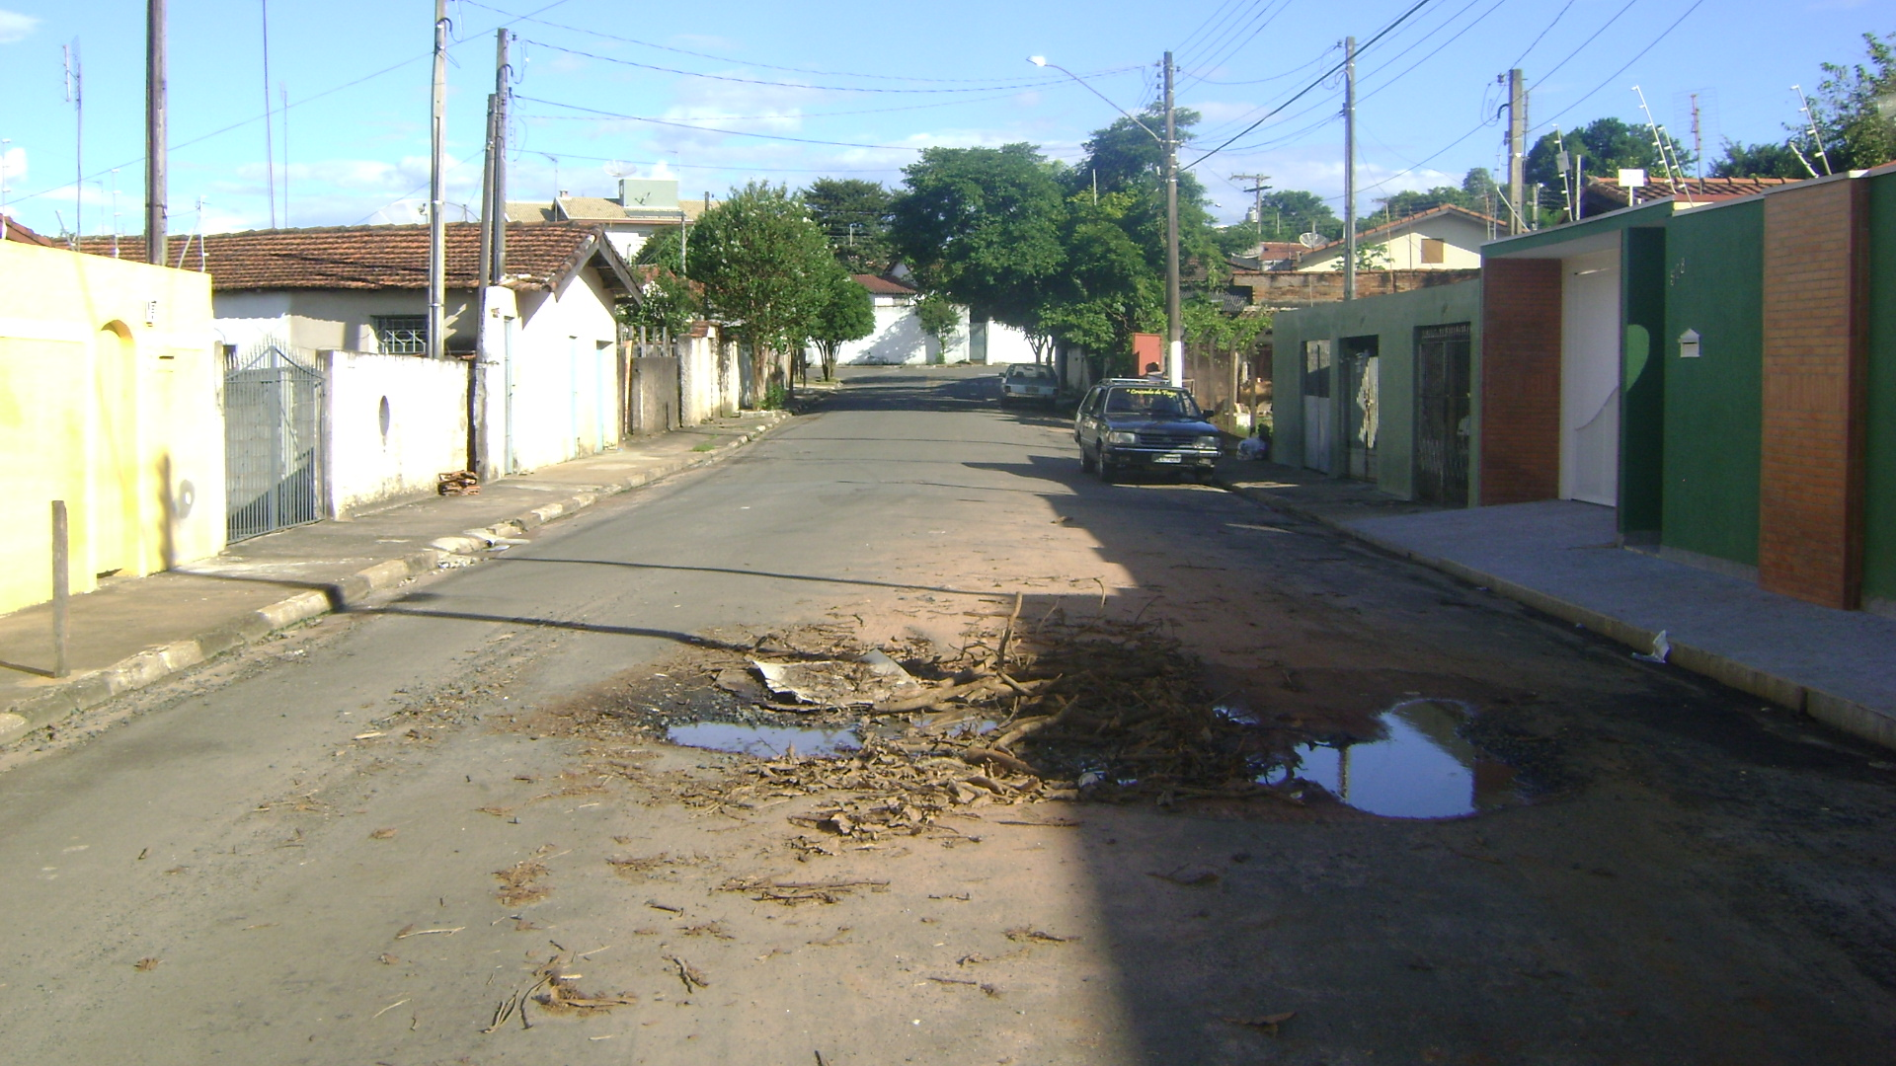

SALA DAS SESSÕES “VEREADOR SANTO RÓTOLLI”, EM 11 DE MARÇO 2011.

VEREADOR LUÍS ROBERTO TAVARES

